КАНДИДАТЫ
на должность Главы муниципального образования «Матвеево-Курганское сельское поселение»
Гапоненко  Николай Федосеевич |  | Кабилов  Рустам Кадыржанович |  |  | Молчанов  Леонид Семенович
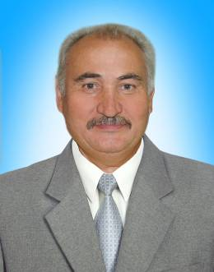 | 1947 года рождения; место жительства Ростовская область, Матвеево-Курганский район, п. Матвеев Курган; администрация Матвеево-Курганского сельского поселения, глава поселения; выдвинут Местным отделением Политической партии «СПРАВЕДЛИВАЯ РОССИЯ: РОДИНА/ПЕНСИОНЕРЫ/ЖИЗНЬ» в Матвеево-Курганском районе Ростовской области; член Партии «СПРАВЕДЛИВАЯ РОССИЯ» | 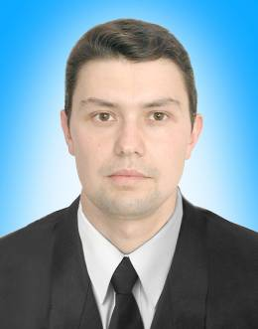 | 1976 года рождения; место жительства Ростовская область, Матвеево-Курганский район, х. Староротовка; администрация Матвеево-Курганского сельского поселения, специалист; выдвинут Ростовским региональным отделением политической партии «Либерально-демократическая партия России» |  | 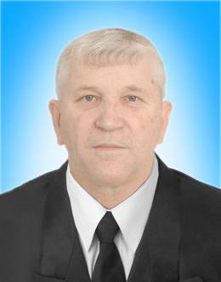 | 1951 года рождения; место жительства Ростовская область, Матвеево-Курганский район, п. Матвеев Курган; ОАО «Матвеево-Курганское АТП», генеральный директор; выдвинут Матвеево-Курганским местным отделением Ростовского регионального отделения Всероссийской политической партии «ЕДИНАЯ РОССИЯ»; член Политической партии «ЕДИНАЯ РОССИЯ», секретарь местного политсовета
Гапоненко Николай Федосеевич родился в селе Ряженое Матвеево–Курганского района Ростовской области в крестьянской семье.  1954-1961 год учился в Ряженской семилетней школе.  1961-1965 год учеба в Матвеево–Курганской средней  школе № 1.  1965 – 1970 год обучался в Донском ордена Трудового Красного Знамени сельскохозяйственном институте по специальности «Ученый-агроном».  1970 год агроном-семеновод колхоза «Мир».  1970-1971 служба в рядах Советской Армии войска ПВО Московского округа.  1971-1973 год секретарь комитета ВЛКСМ, а затем главный агронома колхоза «Мир».  1973-1978 год первый секретарь районного комитета ВЛКСМ.  1978 -1987 избран на должность заместителя председателя райисполкома Матвеево–Курганского районного Совета народных депутатов. В данной должности работал до 1987 года.  1987 год глава администрации Матвеево–Курганского сельсовета.  25 сентября 2005 года избран главой Матвеево-Курганского сельского поселения, где работает по настоящее время.  Имеет правительственную награду медаль «За трудовую доблесть», медаль «Долг-честь-слава Отечества»  Женат, двое детей. |  | Кабилов Рустам Кадыржанович родился в городе Жамбыл, республика Казахстан  В 2001 году окончил Ростовский государственный экономический университет РИНХ по специальности «Национальная экономика».  С 1995 г. и по настоящее время работает в администрации Матвеево-Курганского сельского поселения специалистом  Женат, один ребенок. |  |  | Молчанов Леонид Семенович родился в поселке Матвеев Курган Ростовской области  После окончания школы с 1968 г. по 1972 г. обучался в Таганрогском авиационном техникуме В 1972 году был направлен в г.Таганроге на завод «Прибой» мастером.  1973 год токарь, старший инженер-технолог в РО «Сельхозтехника».  В 1979 году .перешел на работу в Матвеево-Курганское ДРСУ главным механиком.  1985 год окончил Азово-Черноморский институт механизации сельского хозяйства по специальности «Инженер-механик».  1985 год инструктор орготдела Матвеево-Курганского РК КПСС.  С 1987 года по настоящее время работает генеральным директором ОАО «Матвеево-Курганское автопредприятие».  Женат, один сын.
Выборы Главы муниципального образования «Матвеево-Курганское сельское поселение» |  |  |  | 12 октября 2008 года  Территориальная избирательная комиссия  Матвеево-Курганского района.

